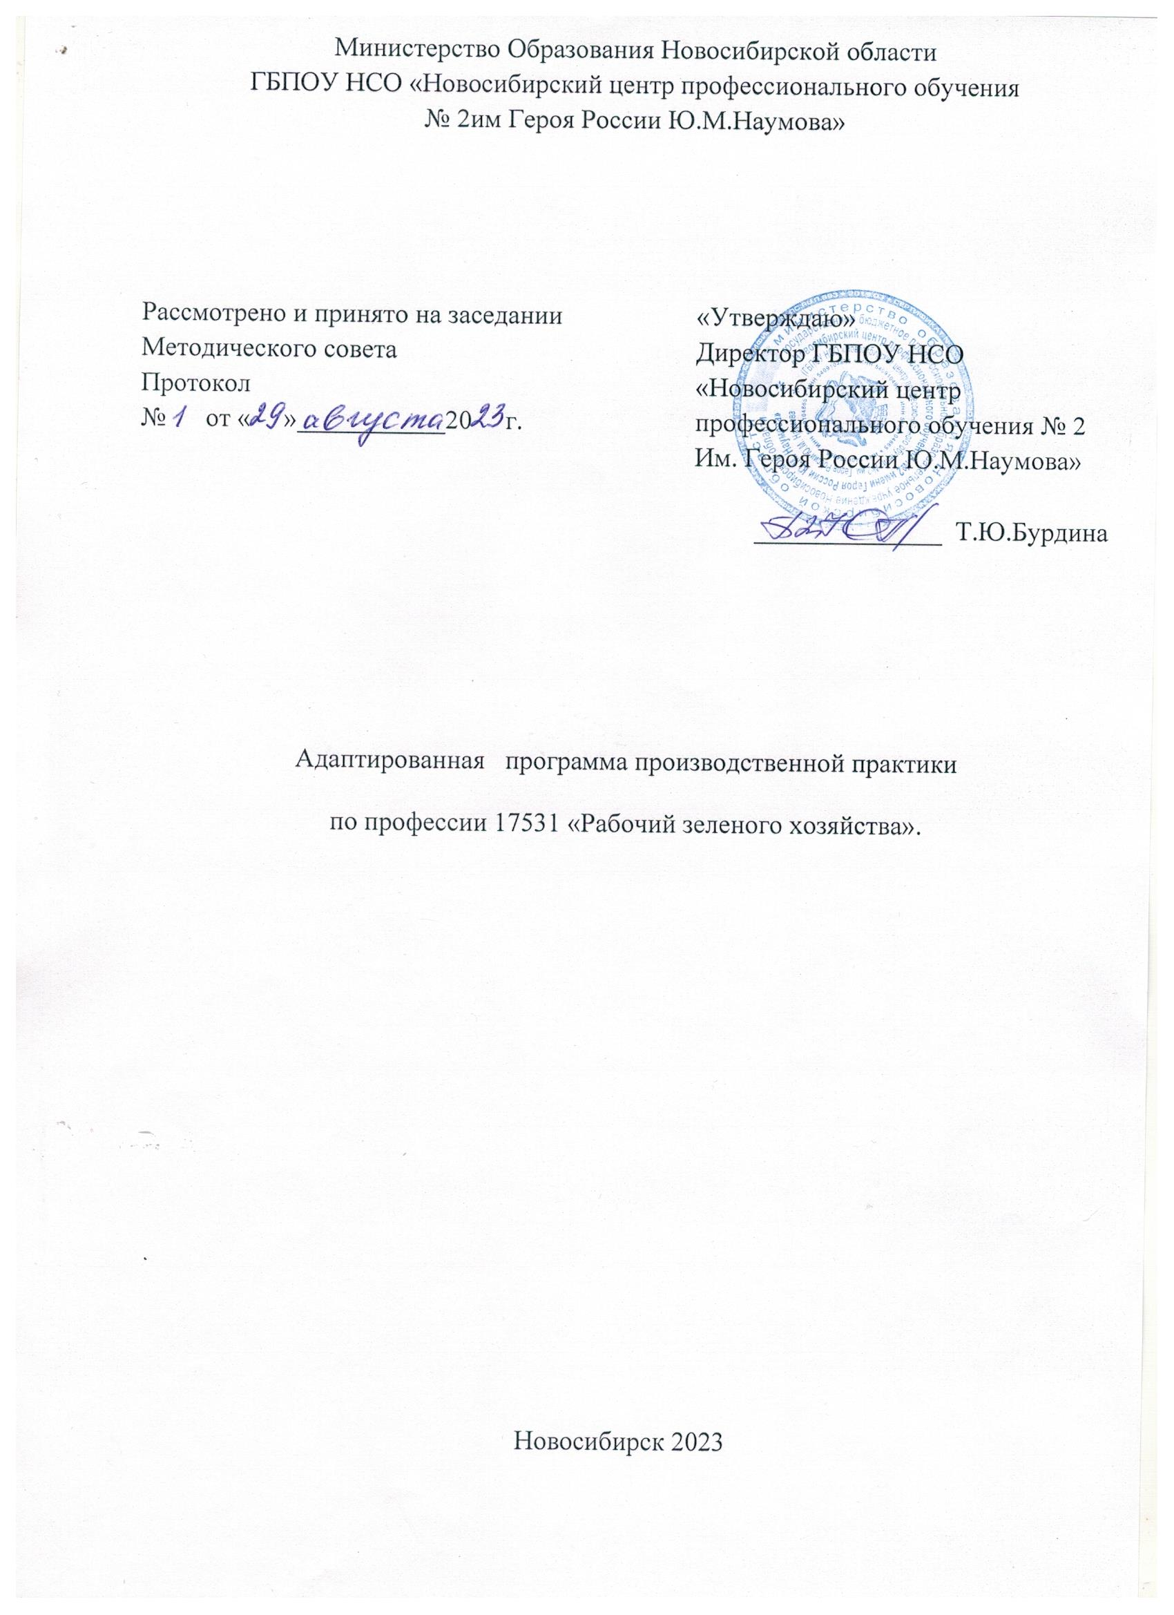

АДАПТИРОВАННАЯ РАБОЧАЯ ПРОГРАММА ПРОИЗВОДСТВЕННОЙ

ПРАКТИКИ ПО ОСНОВНОЙ ПРОГРАММЕ ПРОФЕССИОНАЛЬНОГО

ОБУЧЕНИЯ

17531 рабочий зеленного хозяйства

2023г

ПАСПОРТ АДАПТИРОВАННОЙ РАБОЧЕЙ ПРОГРАММЫ ПРОИЗВОДСТВЕННОЙ ПРАКТИКИ

Программа практики направлена на освоение профессиональных компетенций17531 Рабочий зеленого хозяйства

|  |  |
| --- | --- |
| Код | Наименование трудовой функции |
| А/01.1 | Выполнение вспомогательных работ по выращиванию и уходу за декоративными растениями |
| А/02.1 | Выполнение вспомогательных работ при использовании декоративных растений в озеленении |
| В/01.3 | Подготовка почвы и семенного материала для выращивания цветочных растений |
| В/02.3 | Выращивание и уход за декоративными цветочными, древесно-кустарниковыми растениями |
| В/03.3 | Защита декоративных цветочных, древесно-кустарниковых растений от неблагоприятных метеорологических условий, вредителей и болезней |
| В/04.3 | Устройство и формирование газонов, цветников, посадка декоративных древесно-кустарниковых растений |

В ходе освоения программы практики, обучающиеся должен получить практический опыт:

-обработка почвы и выполнение подготовительных работ для посадки растений;

-выполнение окучивание и полив растений;

-способы обработки почвы;

-способы посева семян и высадки рассады;

-выполнение орошения, норма и времени полива;

-выполнение посадки, пересаживания саженцев, черенков, сеянца, деревьев, кустарников, цветочных растений

-пользование садово-огородным инструментом и инвентарем;

-выполнение способы, пересадки растений;

-технологические процессы кошения, обрезки, трамбовки;

-умение владеть приёмам подготовки семян, сортировки луковиц и клубнелуковиц цветочных растений;

-умения владеть приемами пикировки и черенкования декоративных растений;

-владения приемами выращивания отводками саженцев, черенками, древесно-кустарных растений;

-умение планировать сроки зеленого черенкования, посадки;

-владения приемами обрезки и формирования кроны молодых деревьев и кустарников;

-применения методов вегетативного и генеративного размножения декоративных растений;

-обрезки и формирования крон молодых деревьев и кустарников

-умения отбирать и составлять травосмесь;

-умения производить укатку при засыпке семян растительной смесью;

-умения владеть техникой посадки декоративных растений по рисунку;

- норм высева семян, плотности посадки декоративных растений;

-определять по внешним признакам декоративные растения;

-умение оценивать результаты анализа почв;

-применять приемы раскисления или расщелачивания почвы;

-владеть техникой сбора и сушки семян декоративных растений;

-умение владеть методами обмолота и очистки семян;

уметь:

- выращивания цветочно-декоративных культур;

- выращивания древесное - кустарниковых культур;

- озеленение и благоустройство территории

Место проведение производственной практики ООО «Сады Гигантов»

СОДЕРЖАНИЕ АДАПТИРОВАННОЙ ПРОГРАММЫ ПРОИЗВОДСТВЕННОЙ ПРАКТИКИ

|  |  |
| --- | --- |
| Виды работ | Объём часов |
| Первый курс  Тема №1. Инструктаж по технике безопасности во время производственного процесса  Тема № Выбор, устройство и подготовка ручного инструмента к работе. | 6 |
| Тема №2. подготовка и обработка почвы | 6 |
| Тема №3. Подготовка посадочного материала.  -для посева | 18 |
| Тема №4.  Посадка цветочно-декоративных культур в открытом защищенном грунте и уход за ними. | 18 |
| Тема № 5.Сроки посадки деревьев и кустарников. | 18 |
| Тема №6. Ознакомление посадки деревьев и кустарников | 12 |
| Тема №7. Обрезка деревьев и кустарников | 12 |
| Тема №8. Защита декоративных цветочных, древесно-кустарниковых растений от неблагоприятных метеорологических условий | 18 |
| Тема 9. Защита декоративных цветочных, древесно-кустарниковых растений от вредителей и болезней. | 12 |
| Итого за первый курс | 120 |
| Второй курс |  |
| Тема№11. Инструктаж по технике безопасности.  Создание и оформление цветников различных типов. | 78 |
| Тема №12. Устройство и оформление газонов. | 78 |
| Тема №13Подготовка почвы. | 78 |
| Тема №14. Подготовка семян и посадочного материала. | 78 |
| Второй курс | 450 |